Comme un rayon de miel sur la neige d’argent :
C’est l’aurore dorée à présent qui s’éveille.
Revoilà le soleil, revoici le beau temps,
La campagne gelée à demi s’éveille.

Et le bonhomme blanc, dès les premiers rayons
Verse un pleur qui s’écoule, et retombe en silence,
Car il a les regrets de tous ceux qui s’en vont,
Et sait déjà le froid de sa prochaine absence.

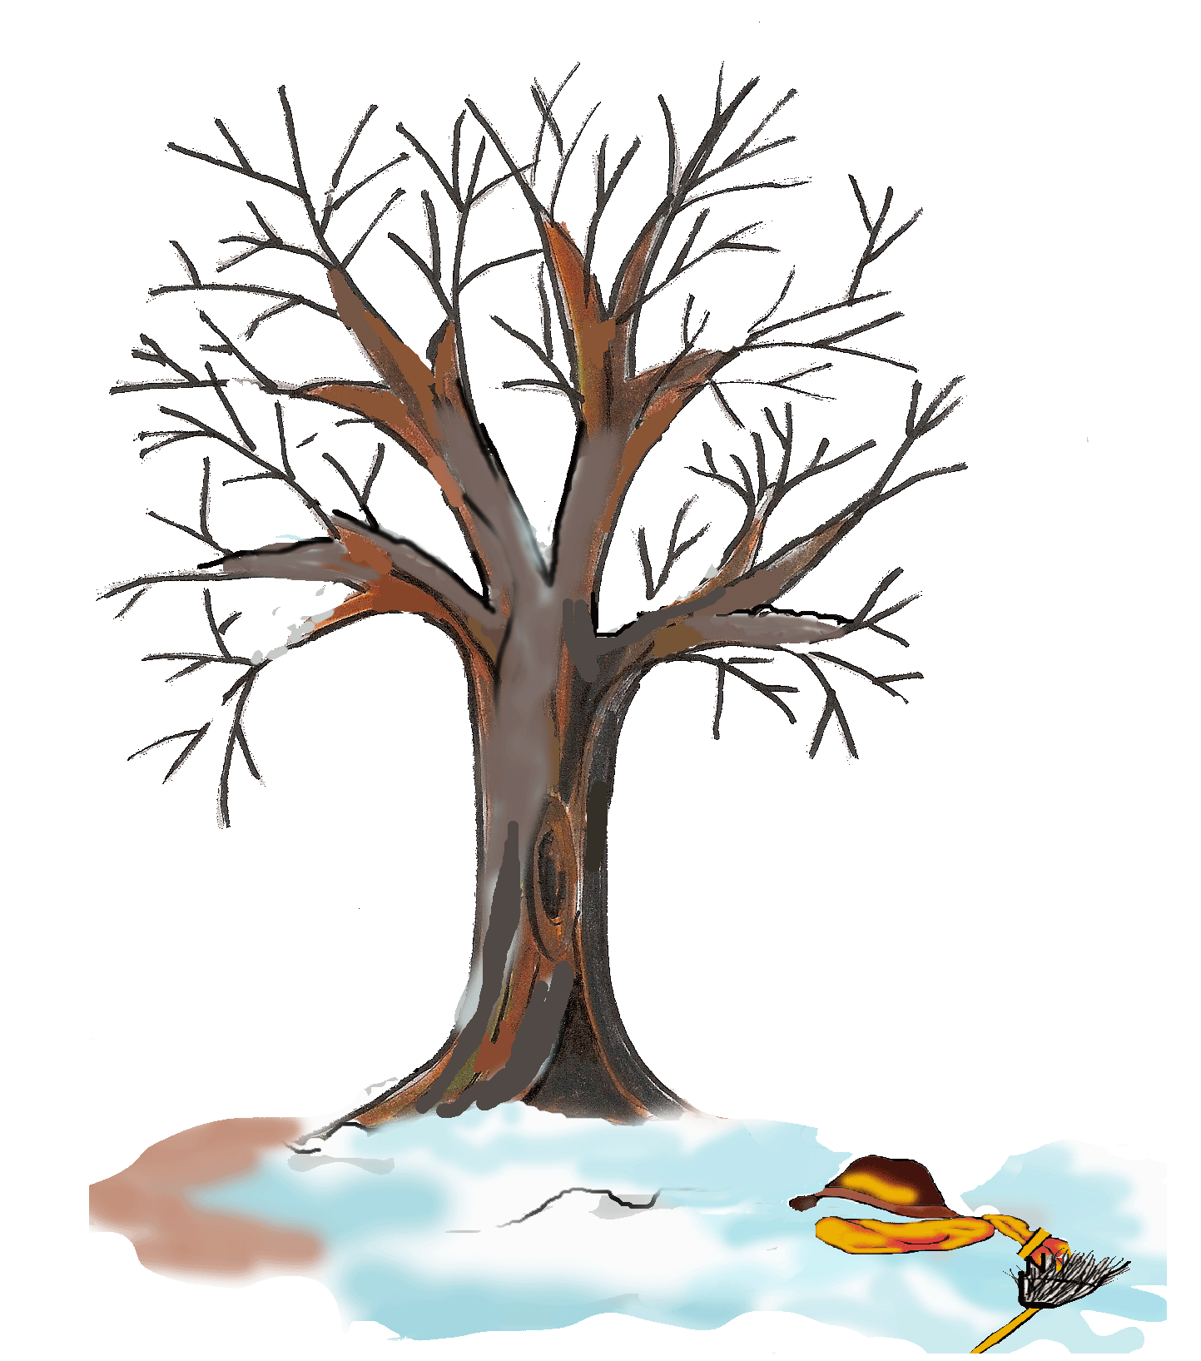

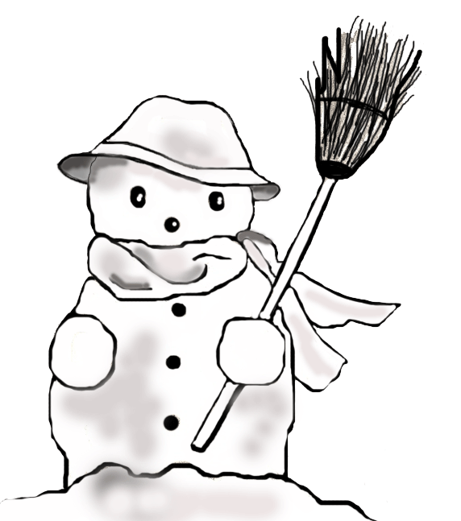

Comme un rayon de miel sur la neige d’argent :
C’est l’aurore dorée à présent qui s’éveille.
Revoilà le soleil, revoici le beau temps,
La campagne gelée à demi s’éveille.

Et le bonhomme blanc, dès les premiers rayons
Verse un pleur qui s’écoule, et retombe en silence,
Car il a les regrets de tous ceux qui s’en vont,
Et sait déjà le froid de sa prochaine absence.


